“赣服通”学平险购买流程

1. 打开支付宝扫描二维码直接进入"学平险"服务,或在支付宝搜索“赣服通”进入小程序点击“学平险”进入服务。

 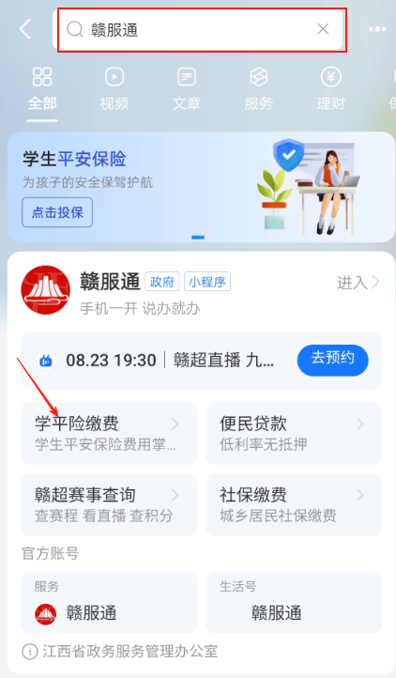

1. 点击首页“立即投保”，进入学生平安保险的介绍页，点击“前往投保”。

 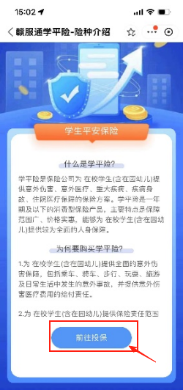

1. 进入保险公司展示页面，选定有投保意向的保险公司，选择学校类型，点击我要投保。

 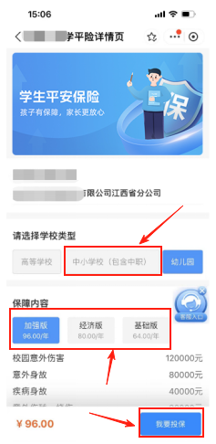

1. 仔细阅读投保相关条款，选择与学生的关系，填写被保人信息，确认无误后点击下一步。

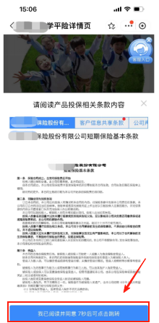 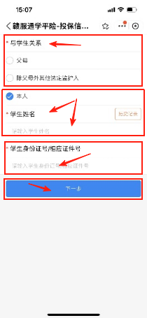

1. 核对产品信息，确认投保人和被投保人的信息是否有误，若有误可自行修改，确认无误后点击提交。阅读个人信息查询及使用授权书，点击“确认授权”。

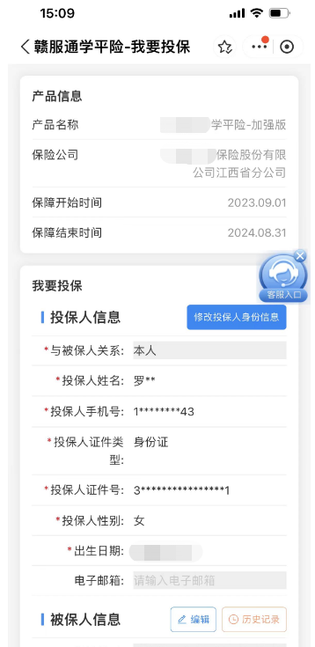 

1. 确认产品信息后点击“同意协议并投保”，提交投保后，系统将发起投保确认，大概需要3-10秒左右将跳转到支付宝支付界面，确认金额无误，点击“确认支付”完成学生平安保险缴费。在学平险投保高峰期间可能会进行排队等待，可到“我的”- “未完成投保”页面中继续完成投保，缴费完成后可在“我的”，“全部保单”里查看保单信息。

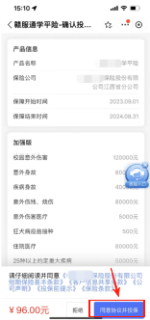 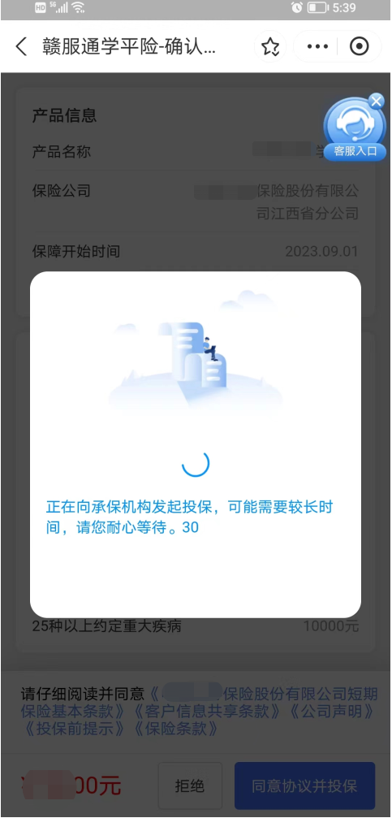 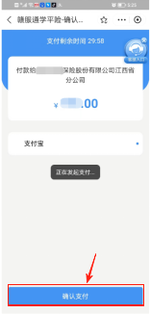

1. 回到首页，点击“我的”，查看投保情况。

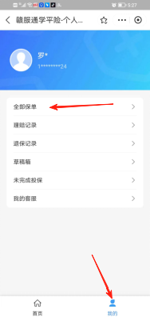

8、选择全部保单即可查询有效投保情况。保单详情中，点击“下载”可下载对应的电子保单。

